**调研方案**

1. **项目背景**

政府跨部门的业务工作极其广泛，如宏观调控业务、财政综合管理业务、税收业务、进出口业务、涉农业务、食品药品监管业务、社会信用业务、社会保障业务、环境保护业务等主要业务，都需要实现部门间的信息资源共享与业务协同。所以，政务信息资源开发利用是电子政务建设的核心，是政府行政管理的基础、政务科学决策的前提、改善政府公共服务的重要条件。

目前，许多政务部门在自身的电子政务应用中为解决本地区信息共享问题，已经进行了多种目录体系和交换体系建设的实践，例如企业基础信息交换、企业征信、并联审批、城市应急指挥、社会保障等项目，这些都是跨部门信息资源共享与政务协同的应用，但是从总体上看，我国目录体系和交换体系的建设在初期建设阶段，发展极不平衡，存在急待解决的主要问题：

1）各部门之间相同数难相容：一方面由于相同的信息源多头采集、重复采集，造成数据命名、类型、格式差异；另一方面由于数据不能及时同更新，造成部门间的数据技术协同机制，难于实现高效政务业务效率。

2）跨部门业务流程难协同：一方面，许多政务部门之间的业务信息还是通过传统的方式进行交换；另一方面，跨部门业务流程缺乏有效的信息技术协同机制，难于实现高效政务业务效率。

3）应用平台重复建设难互通：一方面，平台重复建设严重；另一方面，由于平台采用技术多样化，平台之间难于实现互通和互操作。

因此，通过建设政务信息资源目录体系和交换体系实现跨部门政务信息资源共享与业务协同是一项重要举措。政务信息资源目录体系和交换体系是支持跨政务部门的信息资源开发利用的核心，是实现政务部门间信息资源共享与业务协同的基础，是提高政府工作效率、提高监管与服务水平的重要技术措施，是电子政务建设能否取得实效的关键，也是电子政务建设中一项基础性、战略性、持续性和长期性的工作。

因此，以政务信息资源开发和利用为目标，以当前最紧迫的跨部门信息资源共享与协同需求为出发点，本次项目提出政务信息资源目录体系与交换体系。

1. **项目理解**
2. 国家电子政务总体框架

国家电子政务总体框架的构成包括：服务与应用系统、信息资源、基础设施、法律法规与标准化体系、管理体制。推进国家电子政务建设，服务是宗旨，应用是关键，信息资源开发利用是主线，基础设施是支撑，法律法规、标准化体系、管理体制是保障。

政务信息资源是政府在履行职能过程中产生或使用的信息，为政务公开、业务协同、辅助决策、公共服务等提供信息支持。政务信息资源开发利用是推进电子政务建设的主线，是深化电子政务应用取得实效的关键。

1）信息采集和更新

各级政府要根据依法行政的要求，明确界定各部门的信息采集和更新权责，保证信息的准确性和时效性。对于相关部门共同需要、面向社会采集的信息，要理顺和规范信息采集流程，明确信息采集工作的分工，形成有序采集的机制，减轻社会公众和企业的负担。结合业务活动的开展，建立信息更新机制，保证信息资源的准确、完整和及时更新。

2）信息公开和共享

　　各级政府要围绕社会公众和企事业单位最关心、最直接、最现实的利益问题，以公开为原则，以不公开为例外， 编制政府信息公开目录，及时、准确地 向社会公开行政决策的程序和结果，提高政府的透明度和办事效率，拓宽群众参政议政的渠道，保证人民群众依法行使选举权、知情权、参与权、监督权。

　　要统筹兼顾中央和地方需求，依托政务信息资源目录体系与交换体系，实现跨地区、跨部门信息资源共享。围绕部门间业务协同的需要，以依法履行职能为前提，根据应用主题明确信息共享的内容、方式和责任，编制政府信息共享目录，逐步实现政府信息按需共享，支持面向社会和政府的服务。中央各部门的应用系统要为地方政府和部门开展社会管理和公共服务提供信息支持。围绕优先支持的业务，加强已建应用系统间的信息资源共享。新建应用系统要把实现信息共享作为重要条件。

3）基础信息资源

基础信息资源来源于相关部门的业务信息，具有基础性、基准性、标识性、稳定性等特征。人口、法人单位、自然资源和地理空间等基础信息的采集部门要按照“一数一源”的原则，避免重复采集，结合业务活动的开展，保证基础信息的准确、完整、及时更新和共享。基础信息库分级建设、运行、管理，边建设边发挥作用。国家基础信息库实行分别建设、统一管理、共享共用。各地要探索符合实际的基础信息库建设、管理和应用模式。

1. 共享交换平台

1）总体框架

市共享交换平台是管理全市政务信息资源目录、支撑全市各政务部门开展政务信息资源共享交换的核心基础设施，具有目录管理与服务、基础信息资源共享服务、交换管理与服务、认证授权服务、共享监管服务等功能。

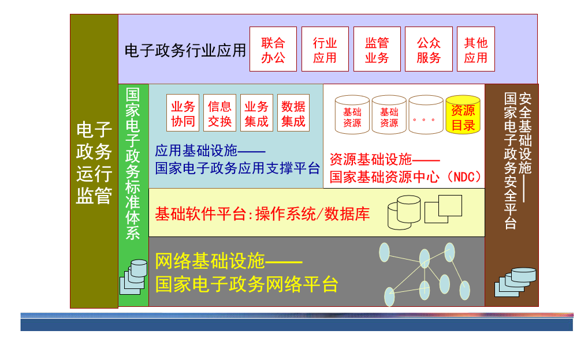

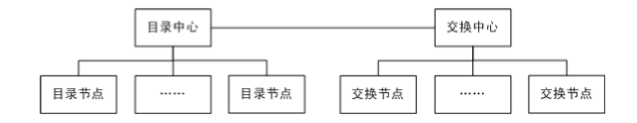

市共享交换平台由一个目录中心、多个目录节点和一个交换中心、多个交换节点构成。目录中心是市共享交换平台的目录管理中枢，具有管理目录节点，实现政务信息资源目录的管理与服务等功能。目录节点具有政务信息资源目录的登记、更新、发布和检索等基本功能。交换中心是市共享交换平台的交换管理中枢，具有管理交换节点和交换流程，实现政务信息资源的交换及监控管理等功能。交换节点具有政务信息资源的适配、转换和传输等功能。

2）政务信息资源目录体系

（1）总体框架

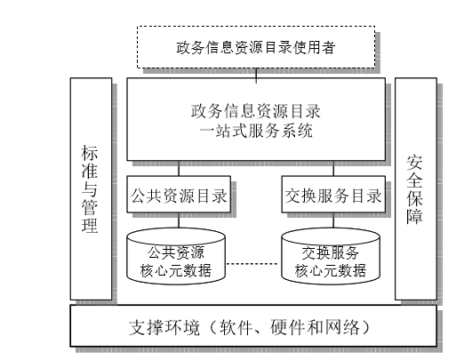

政务信息资源目录体系总体结构

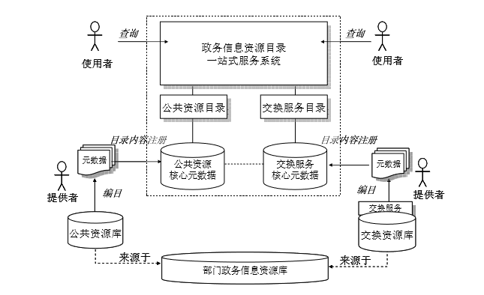

目录体系概念模型

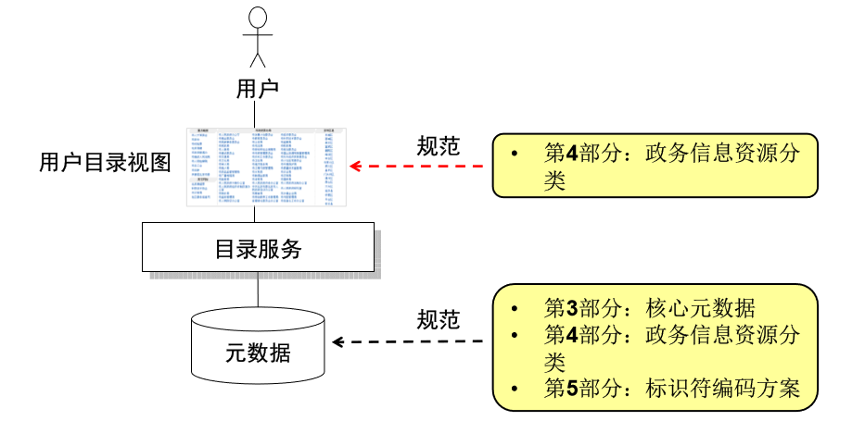

各标准与政务资源目录体系的关系

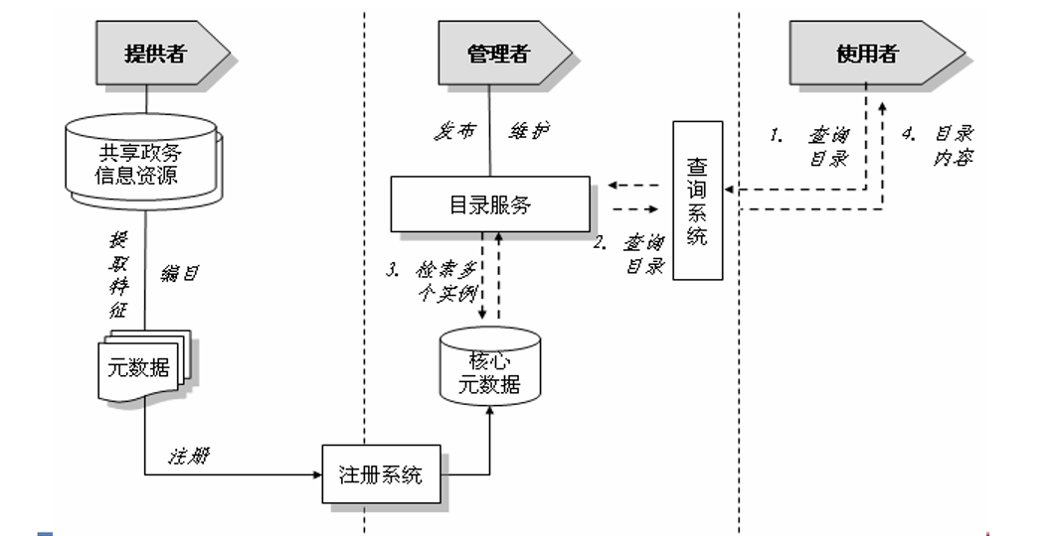

政务目录体系工作流图

目录体系的基本功能：

目录服务系统的基本功能包括目录内容编目、注册、发布、查询、维护。编目提供公共资源核心元数据和交换服务资源核心元数据的编辑功能；注册是指政务信息资源目录提供者向政务信息资源目录管理者注册公共资源核心元数据和交换服务信息资源核心元数据；发布是指管理者通过目录服务器，把政务资源核心元数据库的内容发布到一站式系统中；查询是指为应用系统提供标准的调用接口，支持公共资源核心元数据和交换服务资源核心元数据的查询。

（2）核心元数据

核心元数据定义了描述政务信息资源所需的核心元数据的数据项集合、各数据项语义定义和著录规则等。它提供了有关政务信息资源的标识、内容、管理、维护的描述信息。 政务部门的管理人员利用元数据实现对共享政务信息资源的有效管理和维护；目录服务中心通过元数据掌握各部门共享信息资源的数量、质量、分布等情况。用户通过元数据能够更快速、更全面、更有效的发现、访问、获取和使用共享政务信息资源。

核心元数据是政务信息资源目录体系建设的主要内容。通过核心元数据，用户可了解政务信息资源的基本内容，发现和定位政务信息资源。核心元数据描述包括资源名称、资源出版日期、资源摘要、资源负责方、资源格式信息、关键字说明、空间范围、时间范围、资源安全限制分级、资源语种、资源字符集、资源分类、数据志说明、在线资源链接地址、资源标识符、服务信息、元数据标识符、元数据语种、元数据联系放、元数据创建日期等。

核心元数据标准的使用涉及3方面人员：目录服务中心、共享信息提供部门和共享信息使用部门。

（3）政务信息资源分类

（4）政务信息资源标识符编码方案

3）政务信息资源交换体系

（1）总体框架

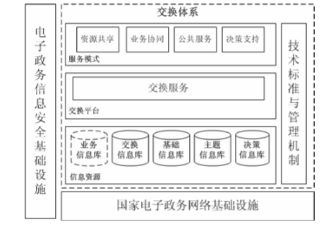

（2）分布式系统间信息交换技术要求

（3）异构数据库接口规范

1. **调研内容**
2. 调研对象

本次调研是针对与人口、法人、地理相关的政务信息资源共享的定向调研，

为全面了解 市与人口、法人、地理相关政务信息资源及共享需求，本次调研选取了共62个政府局、委、办单位，包括市政府组成单位的34个工作部门，1家市政府直属特设机构和10家市政府事业单位、8家垂直管理单位、1家军警单位、3家群团组织和4家其他单位，基本覆盖拥有政务信息资源较多的单位。

 此次市信息资源的调研涉众为以上各部门，报告中若非特殊说明，“各单位、各局委办”等均指上述62家单位。

1. 人员安排

资深项目经理1名负责管理和协调整个项目具体事项、调研组长2名负责调研中提问并引导客户提供相关资料、调研技术组长2名负责调研中涉及的技术问题、调研组员2名负责记录调研过程中的信息、调研分析员2名负责调研数据的整理和初步分析，报告编制组组长1名负责调研报告的总体架构安排、调研报告编制组专家3名负责调研报告详细内容编制。

1. 调研方法及过程

第一阶段摸底阶段。设计、派发62家单位统一的《信息资源建设基本情况调查表》，对62家单位的信息资源情况进行初步摸排、汇总，针对初步摸排情况制定下一阶段实地调研计划。

表1市信息资源建设基本情况调查样表

|  |  |  |  |  |  |  |  |  |  |  |  |
| --- | --- | --- | --- | --- | --- | --- | --- | --- | --- | --- | --- |
| 信息资源管理单位 | 信息资源名称 | 数据情况 | | 数据存储情况 |  | | | | 联网情况 | | 备注 |
| 信息系统 | 数量（万条） | 数据库类型 | 容量 | 建库时间 | 系统开发单位 | 建库形式 | 是否联网 | 运行网络 |
| 市畜水局 | 畜牧水产信息 | 市畜牧水产统一办公平台 | 5 | SQLSERVER2005 | 160G | 2008.1 | **信息技术服务有限公司 | 本地集中建库 | 是 | 互联网 | 可共享农贸市场、养殖龙头企业等 |
|  |  |  |  |  |  |  |  |  |  |  |  |

第二阶段:首次实地调研。根据摸底表设计实地调研表格，按计划、分步骤的进行实地调研，详细了解各单位信息资源基本情况及信息化建设情况。具体的调研内容涵盖了：政府局委办局单位系统情况调研表、局委办单位信息化系统格式化数据情况、局委办单位非格式化数据情况及系统设计过程采用的管理制度与技术标准。调研表的部分内容如下所示：

1. 系统情况调研表（见Excel）
2. 信息化格式化数据情况（一个系统对应一张表）

|  |  |
| --- | --- |
| 所提供的数据覆盖面 | 省级、市级、县级 |
| 系统产生数据的开始时间 |  |
| 数据库名称 |  |
| 数据库类型 | Oracle、SqlServer、DB2、Access、MySql、Informix、Sybase、其他 |
| 应用系统名称 |  |
| 数据库存放位置 | 本级单位机房、上级机房（上级是____） |
| 数据库IP地址 |  |
| 用户名 |  |
| 密码 |  |
| 目前数据量 |  |
| 数据增量 |  |
| 提供者 |  |
| 使用者 |  |
| 保密级别 |  |

1. 主要格式化数据的表和字段

|  |  |  |  |  |  |
| --- | --- | --- | --- | --- | --- |
| 表名： 主键： | | | | | |
|
| 字段名 | 描述 | 数据类型 | 大小 | 约束关系 | 关系外键 |
|  |  |  |  |  |  |

1. 非格式化数据情况

|  |  |
| --- | --- |
| 资源种类 | 文字、图片、音频、视频 |
| 内容分类 |  |
| 关键检索词 |  |
| 目前数据量 |  |
| 数据增量 |  |
| 提供者 |  |
| 使用者 |  |
| 保密级别 |  |
| 非格式化数据分类与标识 |  |
| 数据是否可实现共享 |  |

1. 系统设计过程采用的管理制度与标准规范
2. 共享信息要求

* 请集中描述本单位可提供的共享信息资源分析，涉及信息资源共享内容、使用密级、应用范围、提供者、提供方式、时间频度、政策依据等
* 需要其他政府委办局提供的信息资源共享需求分析，涉及共享需求、应用范围、使用频度、共享方式、使用者等
* 基于整合汇总来的各类信息，需要开展哪些部门的综合应用（如地震局将建一个地震应急指挥系统，他们需要区域信息、人口密度、地质情况、交通情况、国家设施建筑分布、医疗机构地理位置人员及设备情况等）

第三阶段：二次调研。对首次实地调研汇总的数据及调研中遇到的相关问题进行总结分析，发现获得数据较难支撑后期规划方案的编写，于是经过大量的研究和参考了一些地市成功调研的经验，制定更加合理、详细二次调研表格，并编写详细的填表说明，推进二次调研。二次调研表格由业主方通过发文方式下发，各单位按照填表说明进行填写并反馈给项目组，其中发到各单位手中的二次调研表格里包含了第一次实地调研该单位所填写的信息，在填写新增调研内容的同时，各单位可对首次实地调研本单位所填信息进行核实。

其中二次调研表格具体包括：

表1：各单位与共享相关的所有应用系统列表；

|  |  |  |  |
| --- | --- | --- | --- |
| 序号 | 单位名称 | 现有系统名称 | 功能 |
|  |  |  |  |

表2：可共享的政务信息资源列表；

|  |  |  |  |  |
| --- | --- | --- | --- | --- |
| 提供部门 | 应用信息资源名称 | 确认后的信息资源名称 | 信息资源对应的应用系统名称 | 信息资源大类对应的信息项 |
|  |  |  |  |  |

|  |  |  |  |  |  |  |  |  |  |  |  |  |  |  |
| --- | --- | --- | --- | --- | --- | --- | --- | --- | --- | --- | --- | --- | --- | --- |
| 是否已提供 | 各委办局需共享 | 信息资源类 | 信息项 | 来源 | 信息项需求约束 | 对应应用系统名称 | 表英文名称 | 对应表中文说明 | 表字段名称 | 字段类型、长度 | 是否主键 | 是否允许为空 | 关联字典表 | 关联说明 |
|  |  |  |  |  |  |  |  |  |  |  |  |  |  |  |

表3：可共享的应用系统详细调研表；

|  |  |  |  |  |  |  |  |  |  |  |  |  |  |  |  |  |  |  |  |
| --- | --- | --- | --- | --- | --- | --- | --- | --- | --- | --- | --- | --- | --- | --- | --- | --- | --- | --- | --- |
| 单位名称 | 应用系统名称 | 类型 | 建设时间 | 主要业务描述 | 该系统运行的网络 | 该部门是否已经与电子政务专网互联 | 网络环境描述 | 数据库所在情况 | 系统架构 | 应用系统中间件 | 应用系统开发环境 | 数据库操作系统 | 数据库类型及版本 | 数据库总数据量 | 信息条数 | 数据增量 | 系统来源 | 软件开发商名称 | 售后情况 |
|  |  |  |  |  |  |  |  |  |  |  |  |  |  |  |  |  |  |  |  |

表4：可共享的应用系统详细分析；

表5：可共享应用系统的系统架构表；

表6：可共享应用系统硬件支撑环境表。

第四阶段:共享需求分析。完成全部62家单位的二次调研之后，汇总、分析二次调研所得数据，将各单位已确定的可共享信息资源进行整理汇总并下发，让各单位对应的勾选自己所需的共享信息资源，从而明确可共享信息资源的供需双方。

1. 分析依据

（1） 与共享相关的应用系统分类依据政府的主要职能主要集中在经济调节、市场监管、社会管理和公共服务四个方面，电子政务应用系统是将这四大职能电子网络化，利用现代信息技术对政府进行信息化改造，以提高政府部门依法行政的水平，因此对应用系统按照“经济调节、市场监管、社会管理和公共服务”四大类进行分类，体现应用系统的建设趋势.

（2） 与共享相关的核心应用系统分类依据  与共享相关的核心应用系统是此次调研的重点内容，其调研的具体内容将作为规划方案的重要依据，因此将通过应用类型、建设时间、运行的网络、应用系统来源、数据库部署所在地等多维度进行分类和总结。

（3）政务信息资源分类依据

  根据2005年国家电子政务标准化工作组文件，政务信息资源目录体系中政务信息资源分类的标准将根据主题、行业、服务和资源形态四个方面进行分类。

（4）共享需求分类依据

  2002年国务院信息化领导小组第二次会议发布了17号文件《国家信息化领导小组关于我国电子政务建设指导意见》。该文件将人口、法人单位、自然资源和空间地理、宏观经济基础数据这四个国家基础信息数据库列入国家电子政务建设的重点任务。国家电子政务“十二五”规划中也明确指出“完善地理、人口、法人”等基础信息资源库的建设。本期调研也是基于人口、法人、地理进行详细调研，因此共享需求按照人口、法人、地理及其他进行分类。

（5） Top-N分析法

TOP-N分析法是通过TOP-N算法从研究对象中得到所需的N个数据，并对这N个数据进行重点分析的方法。在调研分析中，需要根据一定的规则对数据进行排序，并从排序列表中选取出最大或最小的N个数据，这就是TOP-N分析法。

1. 阶段里程碑产物

|  |  |
| --- | --- |
| 序号 | 阶段里程碑产物 |
| 1 | 62家单位摸底反馈表 |
| 2 | 第一次调研纸质表格 |
| 3 | 第一次调研汇总表格 |
| 4 | 第一次调研共享需求总表 |
| 5 | 二次调研各单位反馈电子表格 |
| 6 | 与共享相关的信息化现状应用系统总表 |
| 7 | 可共享政务信息资源大类总表 |
| 8 | 可共享的应用系统现状总表 |
| 9 | 与共享相关的政务信息资源大类总表 |
| 10 | 已确定共享需求总表 |

1. 术语、定义

（1）政务信息资源

 由政务部门或者为政务部门采集、加工、使用、处理的信息资源，包括：政务部门依法采集的信息资源、政务部门在旅行职能过程中产生和生成的信息资源、政务部门投资建设的信息资源、政务部门依法授权管理的信息资源。

（2） 元数据

  定义和描述其他数据的数据。

（3） 政务信息资源分类

把具有某种共同属性或特征的政务信息归并在一起，通过其类别的属性或特征来对政务信息进行的归类，据以建立政务信息资源目录分类体系，具体实现政务信息资源采集、管理、服务、共享等，以便有序管理和开发利用政务信息资源。

（4） 政务信息资源目录

按照政务信息资源分类或其他方式对公共资源核心元数据和交换服务核心元数据的排列。

（5）政务信息资源目录体系

由目录服务系统、支撑环境、标准与管理、安全保障等组成的整体。目录服务系统是通过编目、注册、发布和维护政务信息资源目录内容，实现政务信息资源发现和定位的系统。

（6） 政务信息资源交换

政务信息资源在网络环境下从一交换节点到其他交换节点的传送和处理过程。

（7）政务信息资源交换体系

由服务模式、交换平台、信息资源、技术标准语管理机制组成的整体，实现政务信息资源交换与共享。

（8） 与共享相关的政务信息资源

本次调研是针对与人口、法人、地理相关的政务信息资源共享的定向调研，因此本次调研的政务信息资源主要是指与共享相关的，若无特别说明，本调研报告中提到的政务信息资源都指与共享相关的政务信息资源。

（9） 与共享相关的应用系统

本次调研是针对与人口、法人、地理相关的政务信息资源共享的定向调研，因此本次调研的应用系统主要是指与共享相关的应用系统，若无特别说明，本调研报告中提到的应用系统都指与共享相关的应用系统。

（10） 与共享相关的核心应用系统

根据规划方案的编制要求，需要对接入共享平台的应用系统进行详细的调研分析，这些接入共享平台的应用系统定义为与共享相关的核心应用系统，若无特别说明，本调研报告中提到的核心应用系统都指与共享相关的核心应用系统。

（11） 可匹配的共享需求

在本次调研过程中，各局委办共提出的共享需求，由于部分共享需求的提供者不在此次调研范围等原因造成可匹配的共享需求是**。

1. 调研范围及数据说明
2. 调研范围说明

本次调研范围为全市62家政府委、办、局单位，调研所得数据能基本反映市人口、法人、地理类政务信息资源以及各业务信息资源现状。

1. 调研所得数据说明

本次调研主要与各单位的信息化部门（如：信息中心、办公室等）进行对接，由于各单位业务部门参与的力度、对调研的重视和配合程度不一，协助填写表格人员的业务能力参差不齐，所以反馈资料的完整性上存在差异，调研报告中所得数据可能有所缺漏，但不影响整体调研结论。